**EXMO. SR. PRESIDENTE DA CÂMARA MUNICIPAL DE SUMARÉ**

Indico ao Exmo. Sr Prefeito Municipal, e a ele ao departamento competente no sentido de providenciar Limpeza e retirada de entulho **na Rua Henrique Dias, N° 91 Bairro João Paulo.**

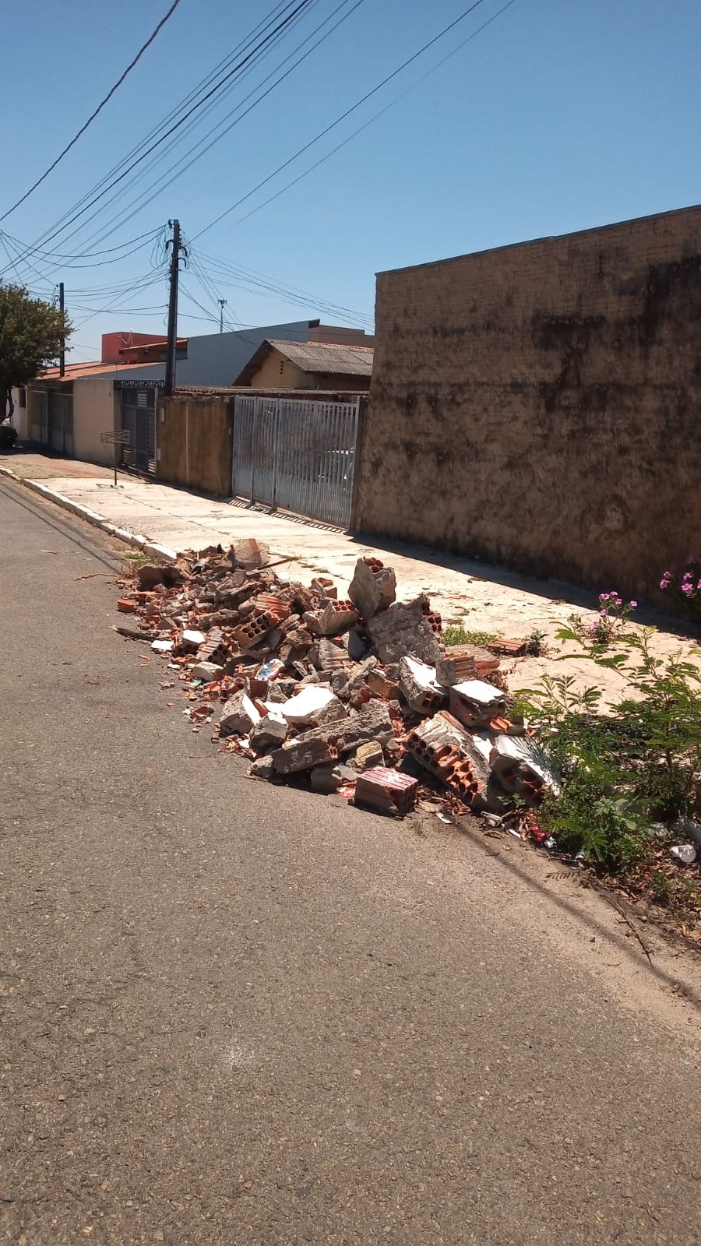

A Indicação se faz necessária, devido ao fato de o entulho na rua atrapalham o fluxo normal do trânsito podendo acarretar em acidentes e também bichos e animais peçonhentos.

Sala das Sessões, 25 de novembro de 2021.

